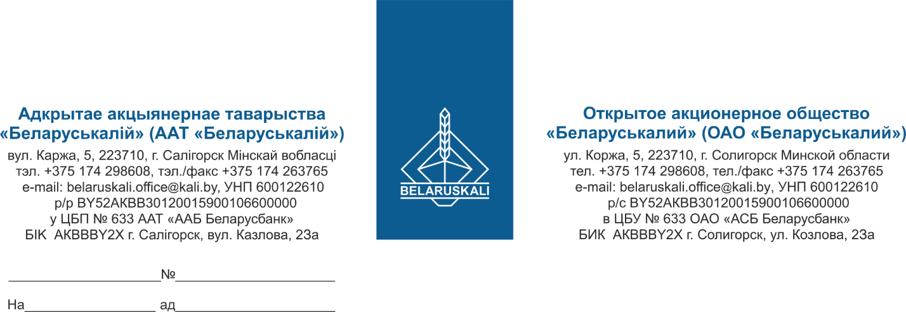

Потенциальным участникам
процедуры изучения конъюнктуры рынка
по закупке ремней

ОАО «Беларуськалий» приглашает Вас принять участие в процедуре изучения конъюнктуры рынка по закупке ремней

№ лота | Наименование товара или аналога | Кол-во (шт.)
1 | Ремень А 1500 | 8 шт.
2 | Ремень В 2360 | 8 шт.
3 | Ремень В 1720 | 8 шт.
Просим предоставить технико-коммерческое предложение, которое должно содержать:
- Наименование товара, количество;
- Цену за единицу товара (без НДС);
- Валюту платежа;
- Гарантийный срок на товар;
- Условия поставки - склад Покупателя № 15, промплощадка 1РУ ОАО «Беларуськалий»;
- Сроки поставки – в течение 30 календарных дней с даты подписания договора обеими сторонами;
- Условия оплаты – предпочтительно отсрочка платежа в течение 45 календарных дней с даты поставки на склад Покупателя. Для сравнения цены коммерческой части предложений участников (в случае их представления в разных валютах, с разными условиями поставки и оплаты) будут переведены в белорусские рубли и приведены к единым базисным условиям поставки и отсрочки платежа 45 к/дней на условиях расчетов простым банковским переводом по ставке доходности 10% годовых. Обменный курс перевода цены предложений в белорусские рубли равен курсу Национального банка Республики Беларусь на дату проведения договоров по снижению цены;
- Срок действия технико-коммерческого предложения (не менее 30 календарных дней);
- Паспорт (сертификат) качества на товар и/или иной документ, содержащий информацию о технических характеристиках товара.
Для юридических лиц-резидентов Республики Беларусь копию свидетельства о государственной регистрации.
Для юридических лиц-нерезидентов Республики Беларусь копию выписки из торгового реестра страны происхождения или иное равнозначное доказательство юридического статуса в соответствии с законодательством страны происхождения (на русском языке).
Экономические расчёты уровня отпускных цен (тарифов) / уровень плановой рентабельности (наценки/надбавки) на предлагаемый товар.
В связи с повышением уровня киберугроз и в целях обеспечения уровня информационной безопасности и защиты от вредоносного программного обеспечения просьба не присылать электронные письма, содержащие вложения в виде архивных файлов (например, с расширениями ZIP, RAR, 7z и пр.).
Ваше коммерческое предложение и запрашиваемую выше информацию просим направить не позднее 27.08.2026 до 16.00 часов в ОАО «Беларуськалий» по e-mail: mto@kali.by.

Зам. начальника управления МТО Н.М.Архипенко

Германович 80174298269

